Balance à CG basée sur Arduino pour les planeurs F3x (et autres).

Enjoy !!

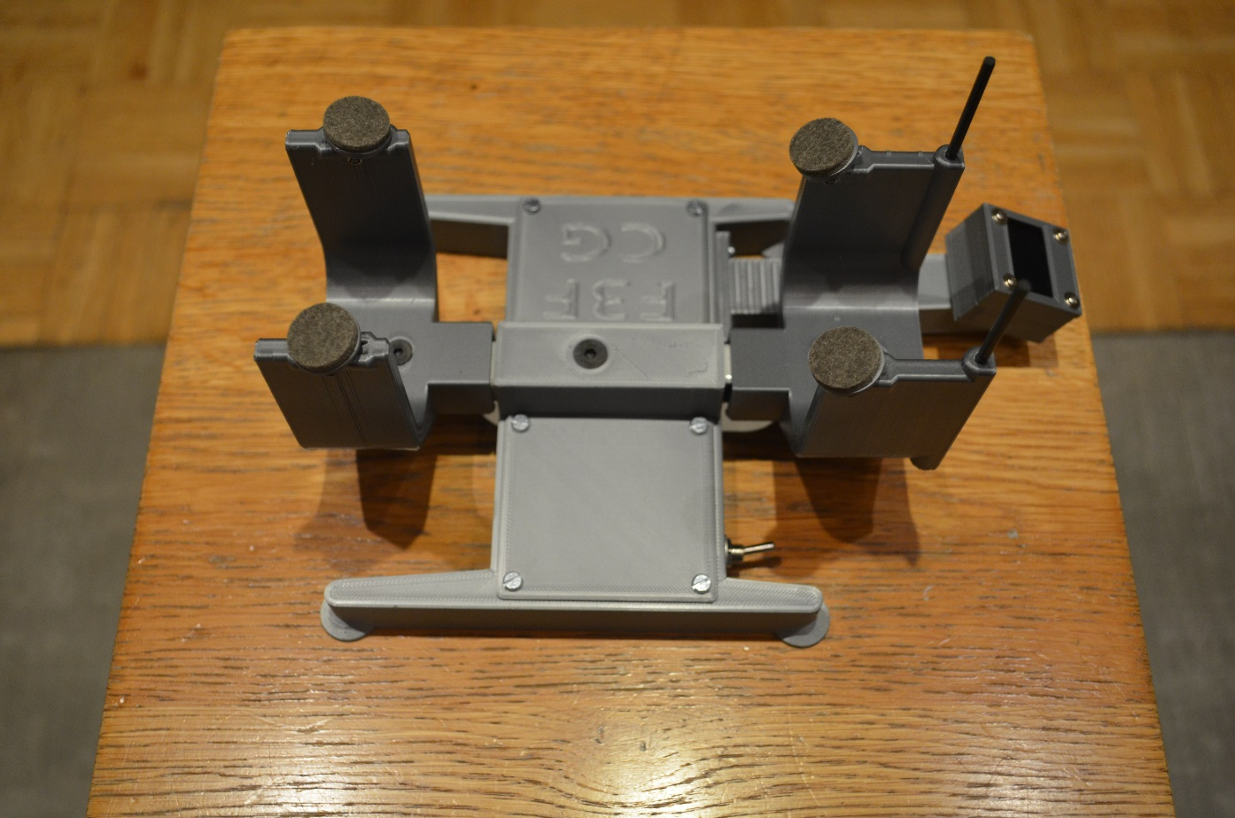

|  |  |  |
| --- | --- | --- |
| Version | Date | Motif |
| 1.0 | 26.02.2018 | Création. |

# Introduction

Ce document présente les instructions de montage d’une balance à Cg utilisable pour des planeurs de FNx.

Fin 2017, de nombreux posts sont apparus sur les forums d’aéromodélisme spécialisés, présentant une balance numérique dédiée à la détermination du Cg pour des planeurs de F3F et F3B.

En fouillant sur le net à la recherche d’information sur cet équipement commercialisé un peu plus de 130 euros dans divers boutiques, je suis tombé sur le site **d’Olav Kallhovd**, pilote Norvégien de F3F **merci à lui**, (<https://github.com/olkal/CG_scale>), qui a mis en open source toutes les informations nécessaires pour construire une balance très similaire aux modèles commerciaux en utilisant deux cartes Arduino et une imprimante 3D.

La photo ci-dessous présente la balance conçue par Olav. Tous les éléments nécessaires pour la construction sont disponibles sur son site, y compris les fichiers « .stl » pour les impressions 3D.

Cette balance peut être utilisée pour des planeurs de type F3F, F3B et F5J, les différentes largeurs étant disponibles pour l’impression 3D.

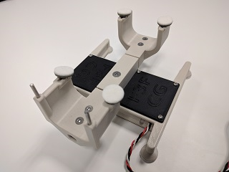

Après avoir construit un modèle identique initialement proposé par Olav, avec l’aide de collègues de l’Aéroclub National des électriciens et Gazier (ANEG) (Damien Donsez, Christophe Nocchi et Fred Hours), nous avons introduit quelques modifications pour faciliter et simplifier la construction de cette balance :

* L’écran LCD 1602 initial a été remplacé par un écran OLED 0,96’’ en I2C. Il est également possible d’utiliser un écran LCD 1602 en I2C et vous trouverez sur le site ci-dessous les fichiers Arduino pour les trois versions (version 1602 de base proposée par Olav, OLED 0,96’’ I2C et 1602 I2C). L’utilisation de l’I2C pour l’écran permet de simplifier le câblage et de n**’utiliser qu’une seule carte Arduino** au lieu de 2,
* La led externe visible sur la photo ci-dessus a été remplacée par la led présente de base sur les cartes Arduino. Si vous imprimez en PLA « clair » comme sur la photo, le clignotement de la led dans la base reste très visible,

J’ai dessiné un petit PCB pour faciliter l’intégration des quelques composants qui constituent l’électronique. Ce PCB s’intègre dans la base de la balance, et les fichiers Fritzing et Gerber associés sont également disponibles sur le github ci-dessous. Avec ces fichiers, il vous est possible de commander directement le PCB sur le site de Fritzing Fab (<https://aisler.net/fritzing>) ou Seed Fusion (<https://www.seeedstudio.com/fusion_pcb.html>). Il est tout à fait possible de se passer de ce PCB pour monter la balance, j’ai d’ailleurs construit le premier modèle comme ça en câblant les divers composants l’un à l’autre en fil à fil … mais c’est moins simple !

* Quelques stl ont été repris pour agrandir quelques trous et nous avons créé un stl supplémentaire pour intégrer un bras de connexion permettant de rattacher l’écran OLED à la base.

Toutes ces modifications, y compris le fichier Fritzing et les gerber pour le PCB, sont disponibles en Open Sources sur le site <https://github.com/adesandr/CG_Scale_OlkalBreakout>. Une fois terminée, la balance en version écran OLED 0,96’’ ressemble à la photo ci-dessous.

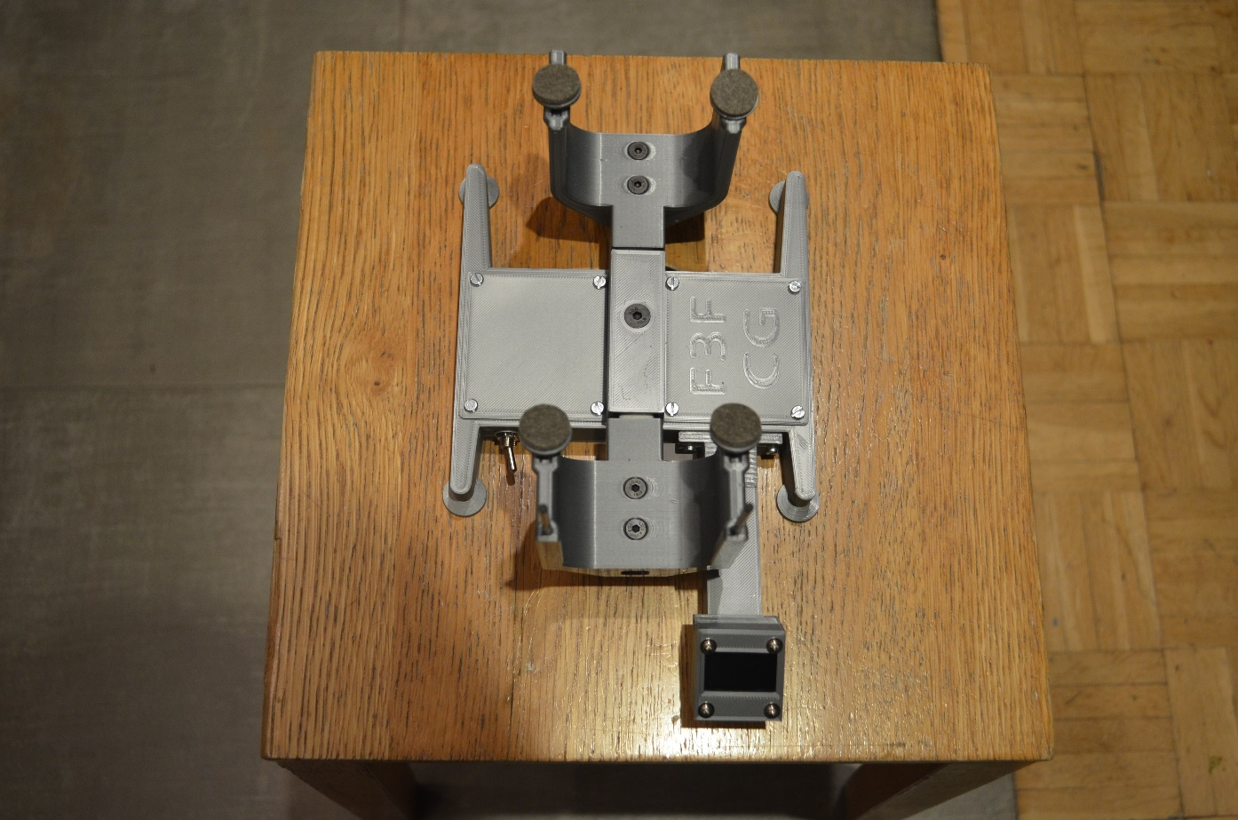

**Figure 1 :** Balance terminée en version OLED 0,96''

Les étapes de montage de la version F3F avec écran OLED 0,96’’ en I2C sont présentées dans les chapitres suivants.

# Impression et montage des éléments de la balance

## Les composants nécessaires

La liste des composants nécessaires est disponible à l’adresse :

<https://github.com/adesandr/CG_Scale_OlkalBreakout/blob/master/Documentation/BOM.xls>.

Tous les composants sont disponibles sur Hobbyking, Ebay, Amazon ou équivalent.

La version originale d’Olav revient environ à 36 euros. Les versions I2C reviennent environ à 34 euros en comptant le PLA pour l’impression. .

La balance se monte en une journée pour la version initiale, voire une demi-journée pour les versions I2c, calibrage compris, fonction de votre expérience avec un fer à souder et de vos connaissances de l’environnement Arduino. Je ne peux que vous encourager à vous lancer, vous verrez c’est extrêmement simple et le tuto est un peu long pour vous présenter pas à pas les différentes étapes du montage.

J’attire votre attention sur les deux warnings présents dans le fichier pour l’achat des cartes HX711 et de la carte Arduino Pro mini 5V. Certaines cartes HX711 génère un niveau de bruit trop élevé et impact les mesures et certaines cartes Arduino n’ont pas les broches A6/A7 de contrôle du bus I2c correctement placées par rapport au PCB.

## Imprimer la balance

La photo suivante présente les divers éléments de la balance après impression avec les fichiers .stl associés. A noter que la partie basse du boitier écran est à coller à l’époxy sur le « Bras balance ».

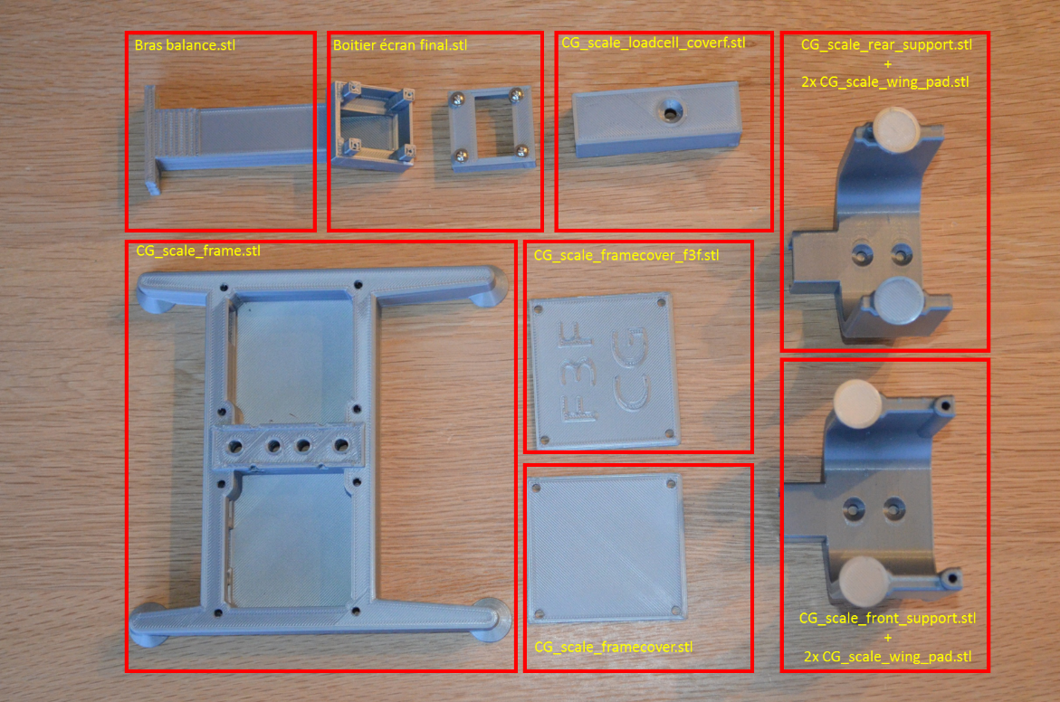

**Figure 2 :** Les divers éléments de la balance avec les fichiers .stl associés.

Une Imprimante 3D avec un plateau de 220x220 minimum est nécessaire. Le PLA Ice Filament disponible sur Amazon fonctionne bien, ainsi que le PLA Hobby King, avec 2 épaisseurs de paroi et un remplissage à 20%. L’impression de toutes les pièces de la balance prend **une vingtaine d’heures**.

Les pièces doivent être imprimées avec la même orientation que dans les fichiers STL.

Les trous pénétrants sont « aveuglés » pour une meilleure impression et doivent être repris par la suite à la Dremel.

## Monter les éléments mécaniques de la balance

### Etape 1 : Installer les jauges de contrainte.

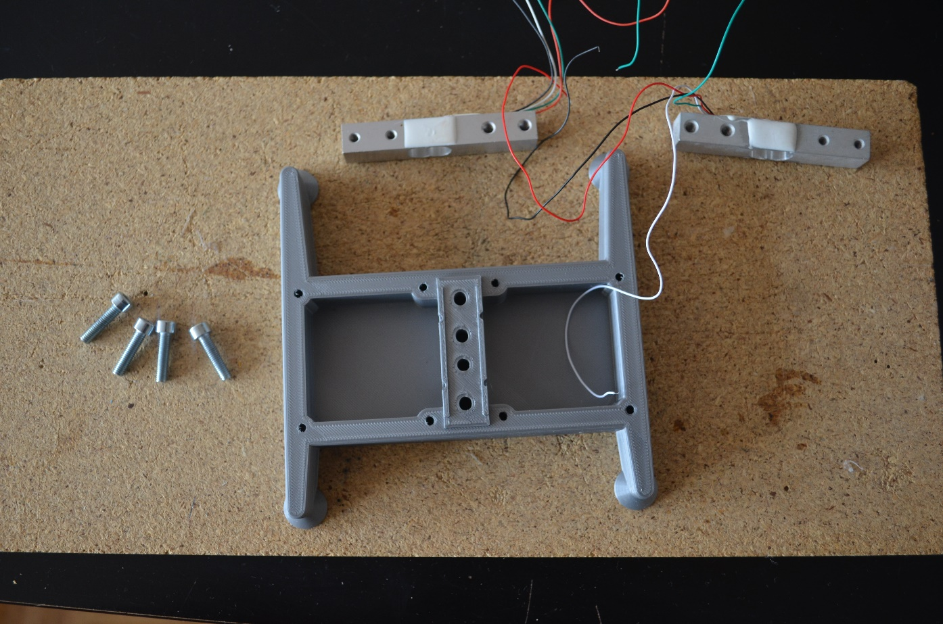

**Figure 3 :** Etape1 – installation des jauges de contrainte.

Les jauges sont installées sur la base de la balance à l’aide de 4 vis BTR 5 mm x 20 mm. Les surfaces de contact des jauges de contrainte doivent être plates, et peuvent nécessiter un petit ponçage. Vérifier l'alignement global des deux jauges de contrainte pour que la balance soit précise.

La jauge de 2 kg est installée à l’avant de la balance, celle de 3 kg est installée à l’arrière. L’avant de la balance est représenté vers le bas sur la photo de la figure 3.

Eviter de couper les fils qui se trouvent sur les jauges, sous peine de modifier les équilibres du pont de Wheatstone qui est intégré dans chaque jauge, ce qui modifierait légèrement la précision de la balance.

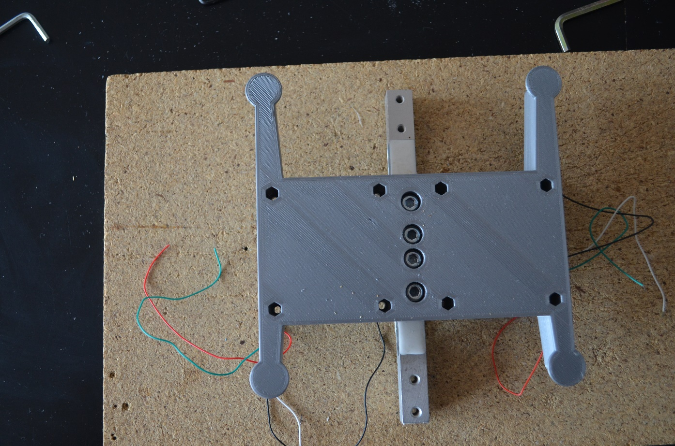

**Figure 4 :** Etape1 – jauges de contrainte vissées sur la base de la balance.

### Etape 2 : Installer le cache jauges.

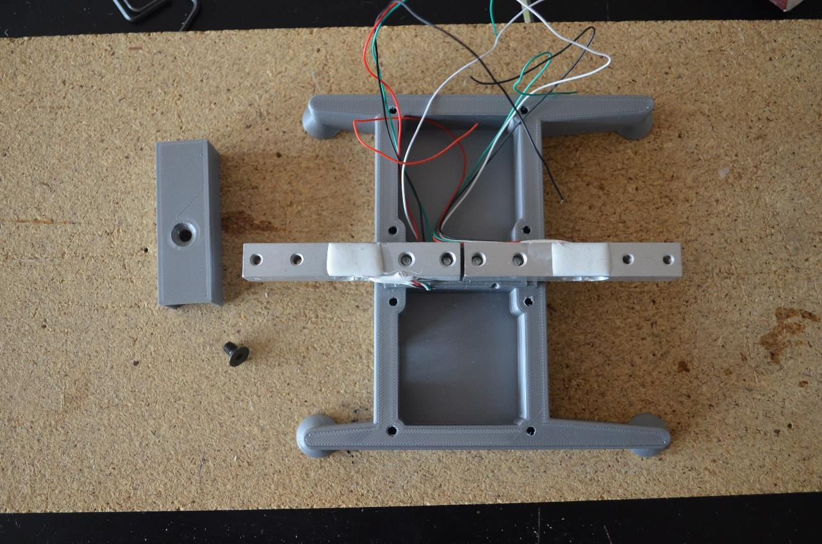

**Figure 5 :** Etape2 – Installer le cache jauges.

Le cache jauge est installé en utilisant une vis BTR M5 x 8 mm à tête plate.

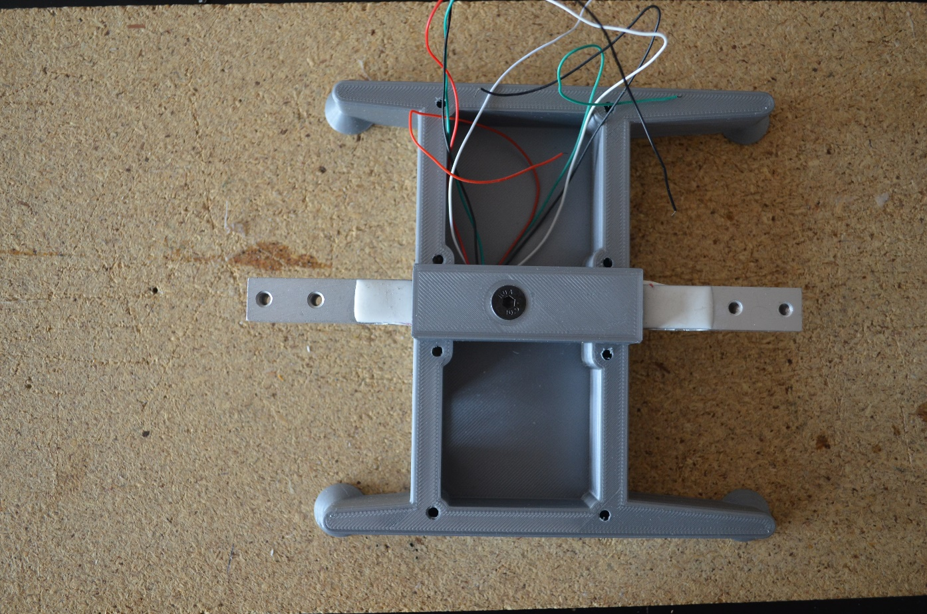

**Figure 6 :** Etape2 – Installation du cache jauges avec une vis M5 x 8 mmm.

### Etape 3 : Installer les supports de planeur.

Les deux supports avant et arrière sont installés en utilisant 4 vis M5 x 16 mm.

IMPORTANT: Les 4 coussinets d'aile sont inclinés pour que la balance puisse être utilisée avec un planeur avec des ailes dièdres. L'articulation pour les coussinets doit être desserrée pour éviter toute liaison et frottements. Utiliser éventuellement un foret de 2 mm pour le trou permettant d’installer les coussinets s’ils sont trop serrés.

Fixez des tampons autocollants en feutrine (merci Leroy Merlin) sur les coussinets d'aile et sous le cadre si vous le souhaitez.

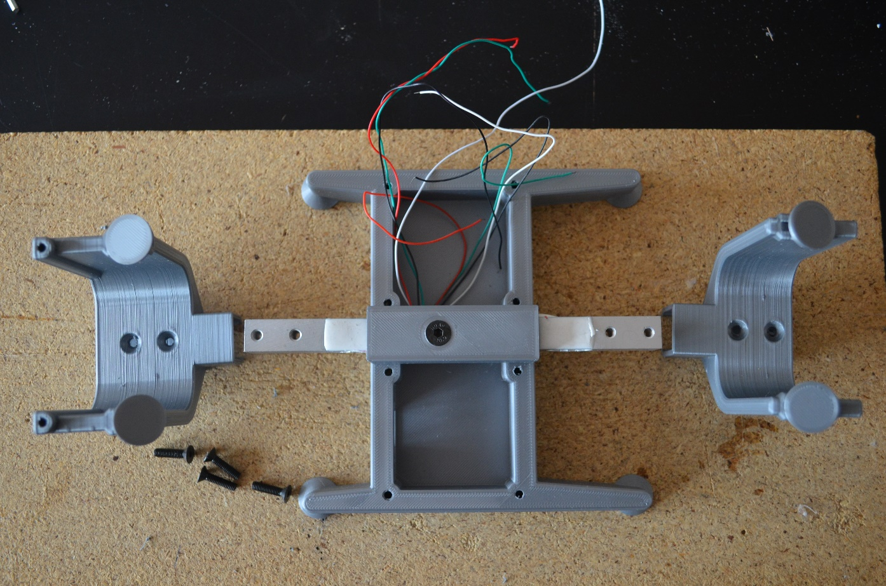

**Figure 7 :** Etape 3 – Installer les supports de planeur avant et arrière avec des vis M5 x 16 mmm.

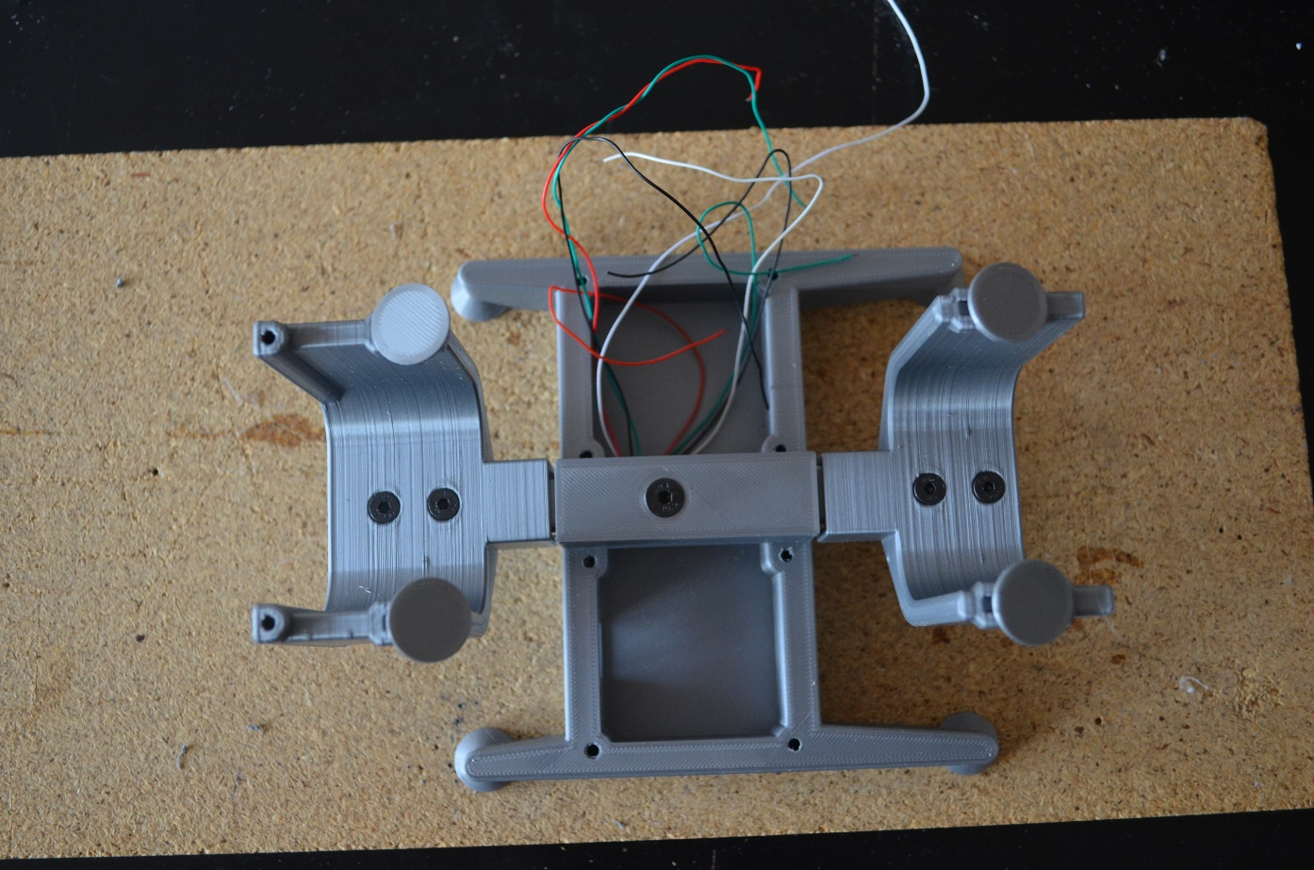

**Figure 8 :** Etape 3 – supports avant & arrière de planeur installés.

### Etape 4 : Fixer le support pour l’écran

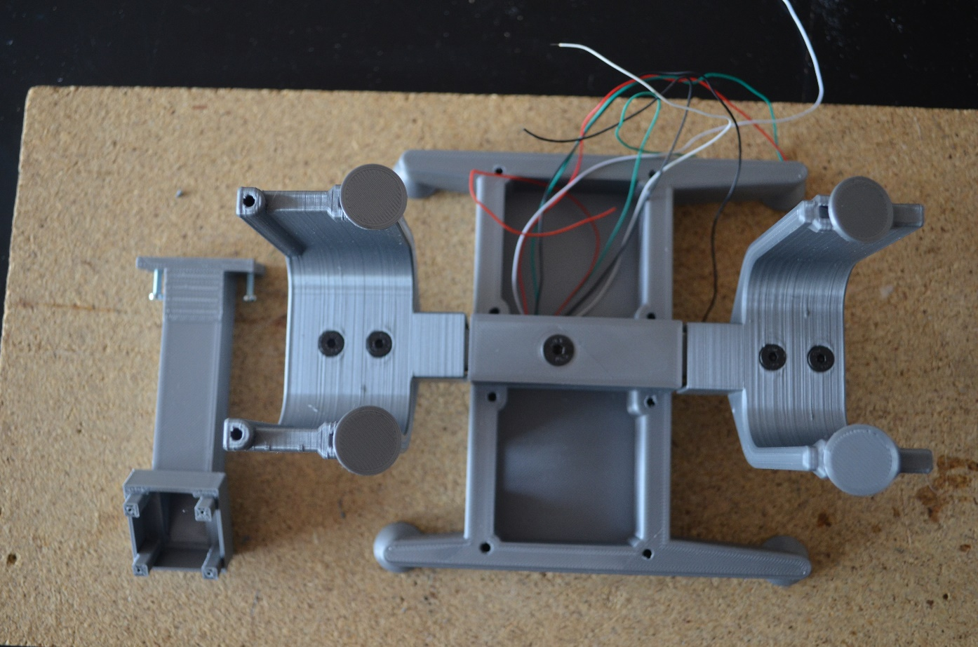

**Figure 9 :** Etape 4 – Fixer le support pour l’écran

Le support d’écran est fixé à l’aide de deux vis à tête plate M3 x 20 mm. A noter que la base du boitier écran doit être collée au préalable à l’époxy, sur le bras support de l’écran.

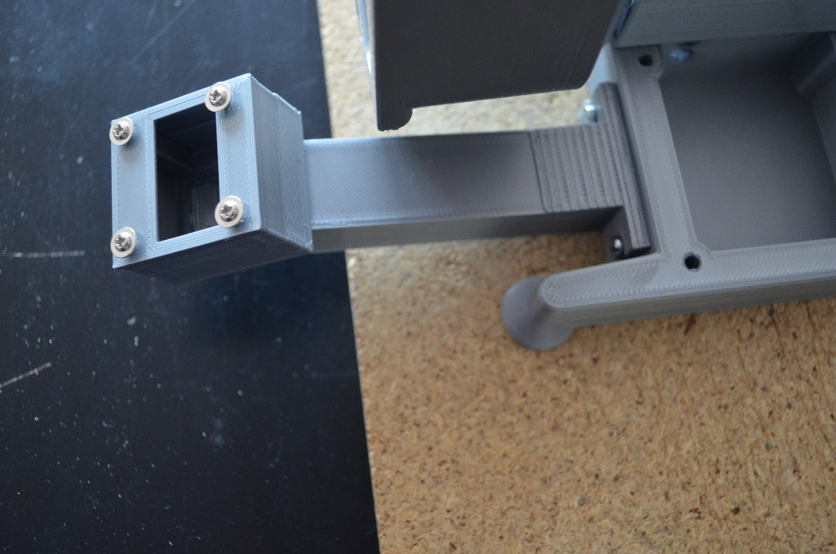

**Figure 10 :** Etape 4 – Le support pour l’écran est fixé à l’aide de deux vis M3 x 20 mm.

Pour terminer cette étape, libérer le trou de 6 mm occulter à l’impression prévu pour l’installation d’un interrupteur à bascule et coller deux tiges carbones de 3 mm x 45 m dans les deux trous du support avant de la balance.

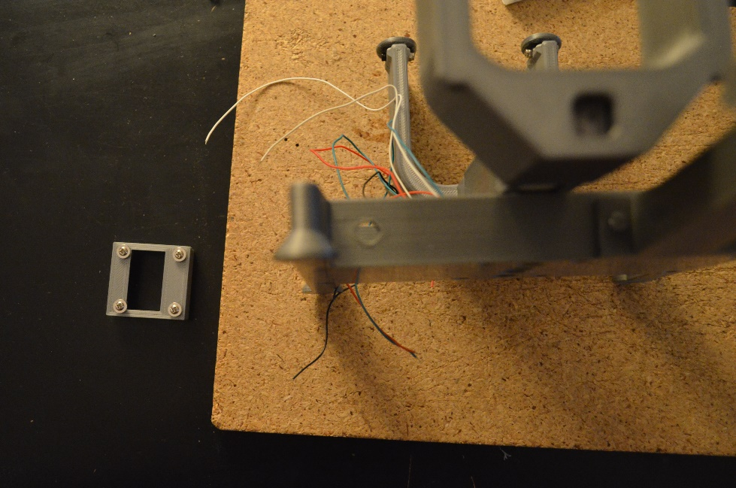

Le montage des éléments de la balance est terminé et nous pouvons passer à l’intégration des composants électroniques.

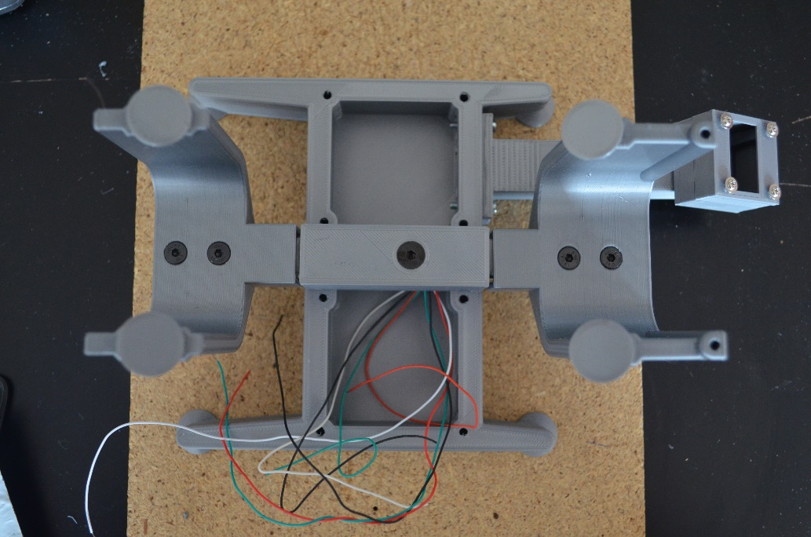

**Figure 11 :** Etape 4 – La balance avec tous les éléments mécaniques montés.

## Intégration des composants électroniques

### Les composants nécessaires au montage.

La photo suivante présente les composants nécessaires au montage de la balance. Une résistance 4,7 KΩ et une résistance 10 KΩ sont nécessaires pour le pont diviseur de tension qui permet de mesurer la tension de la batterie.

Une nappe 4 fils permet de connecter le PCB à l’écran OLED 0,96’’.

4 borniers à vis au pas de 2.54 sont utilisés pour souder sur les deux HX711 pour simplifier la connexion des jauges de contraintes. Il possible de s’en passer, mais le montage est beaucoup plus simple en les utilisant.

Deux cartes HX711 et une carte Arduino Pro mini 5V sont également utilisées, ainsi qu’un interrupteur à bascule et une batterie LiPo de dimension maximum 41 mm x 21 mm x 16 mm.

Une petite plaque de prototypage (ou breadboard) vous sera également utile pour aide à réaliser quelques soudures (environ 3 €).

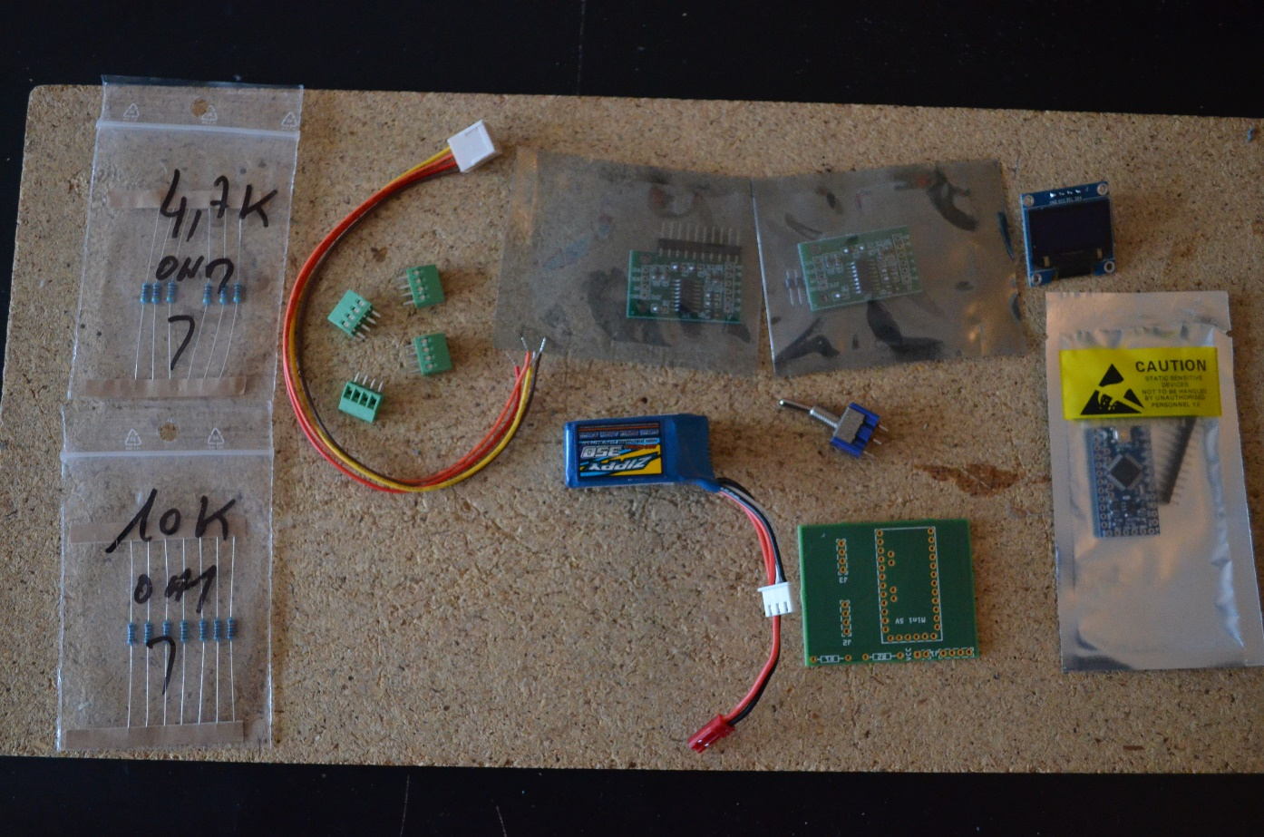

**Figure 12 :** Les composants électroniques nécessaires au montage de la balance.

La carte Arduino Pro mini n’ayant pas de port USB, il est également nécessaire de se procurer un programmateur TTL-USB. Vous pouvez acheter un programmateur de ce type sur Amazon, <https://www.amazon.fr/gp/product/B06Y38P7P2/ref=oh_aui_detailpage_o07_s00?ie=UTF8&psc=1>. Ce type de programmateur coûte entre 7€ et 8 €.

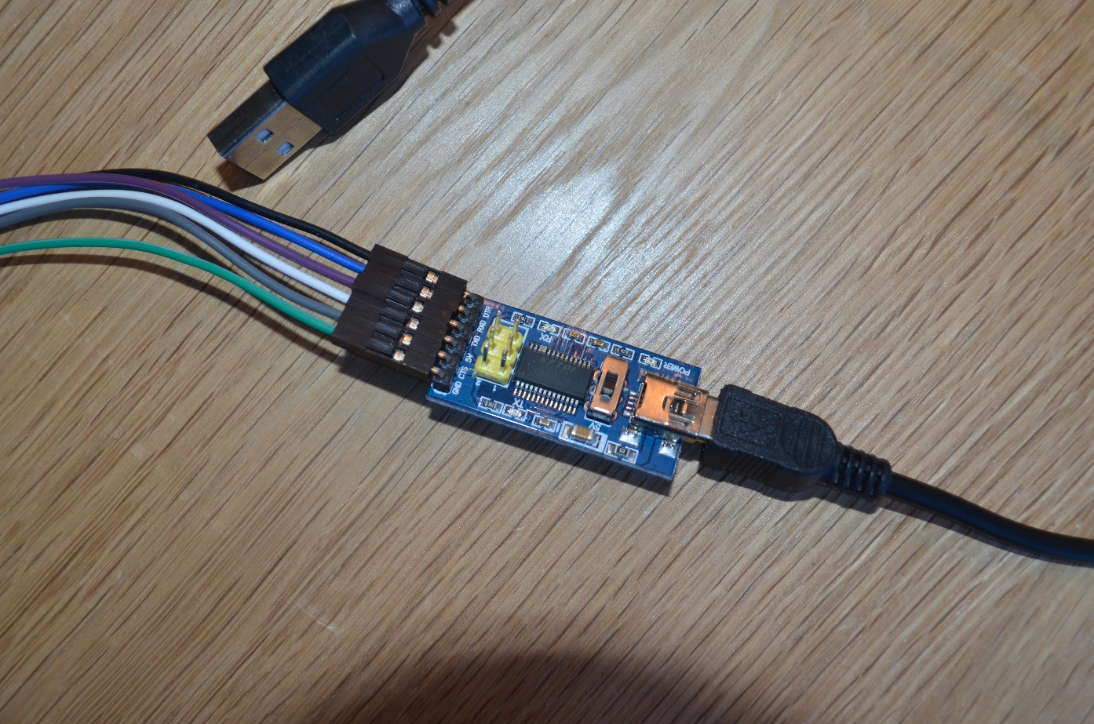

**Figure 13 :** Programmateur TTL-USB 3.3V 5 V (Goaxing Tech par exemple).

### Etape 5 : préparer la carte Arduino

Nous allons commencer par souder le connecteur de programmation sur la carte Arduino. Pour cela une petite breadboard va nous faciliter les soudures. Le connecteur de programmation doit être soudé « vers le haut » pour faciliter la programmation de la balance quand les divers composants auront été intégrés dans la balance.

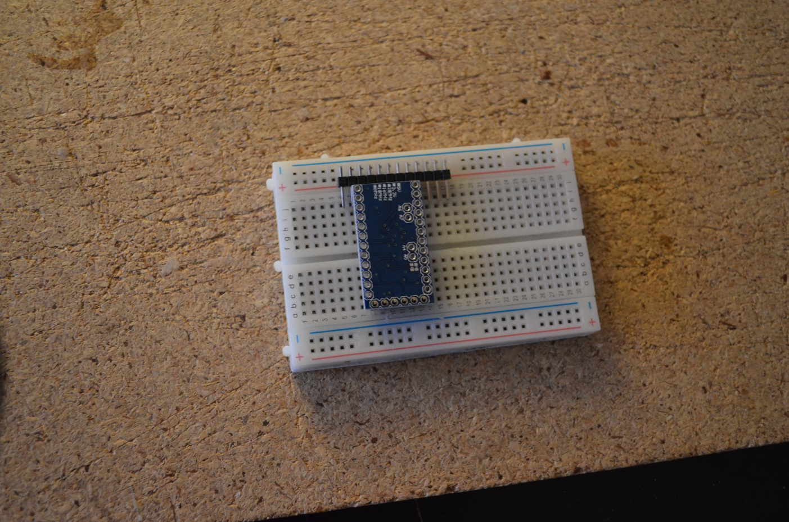

**Figure 14 :** Etape 5 – soudure du connecteur de programmation sur l’Arduino.

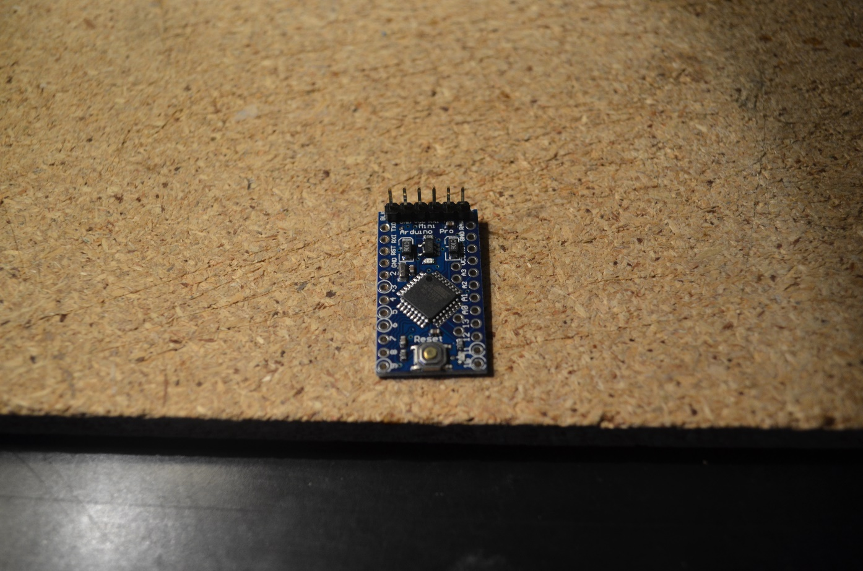

**Figure 15 :** Etape 5 – le connecteur de programmation doit être soudé « vers le haut ».

Une fois le connecteur soudé sur la carte, je vous recommande d’effectuer un test de bon fonctionnement de cette dernière.

Pour ce faire, relier la carte Arduino à votre PC par l’intermédiaire du programmateur TTL-USB en respectant bien les polarités (notamment GND et VCC).

Toutes les cartes Arduino étant livrées avec un programme réalisant le clignotement de la led installée sur la carte, si votre carte est fonctionnelle, après branchement au PC, la led doit clignoter sous une fréquence d’environ 1s.

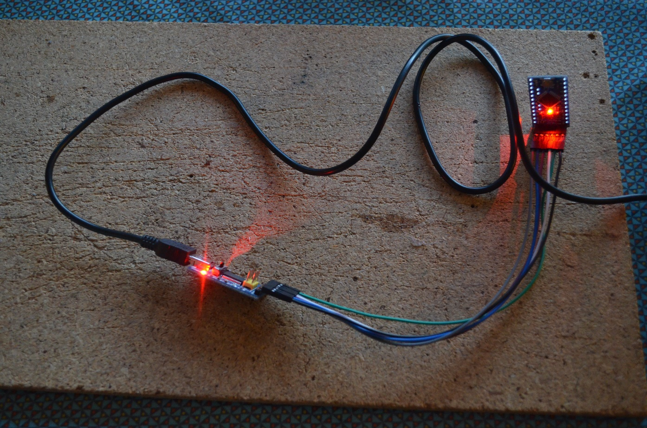

**Figure 16 :** Etape 5 – test du bon fonctionnement de la carte Arduino.

### Etape 6 : Préparer le PCB

La préparation du PCB consiste à souder une résistance de 10 kΩ sur l’emplacement R1 et une résistance de 4,7 kΩ sur l’emplacement R2.

Souder également la carte Arduino sur le PCB (pins : raw, gnd, A0, A1, A2, A3, A4, A5, A7). Seuls ces pins sont utilisées.

Souder enfin un fil de masse et un fil d’alimentation sur le connecteur J1 (prévoir un peu de marge pour le fil, 15 cm permet d’adapter par la suite).

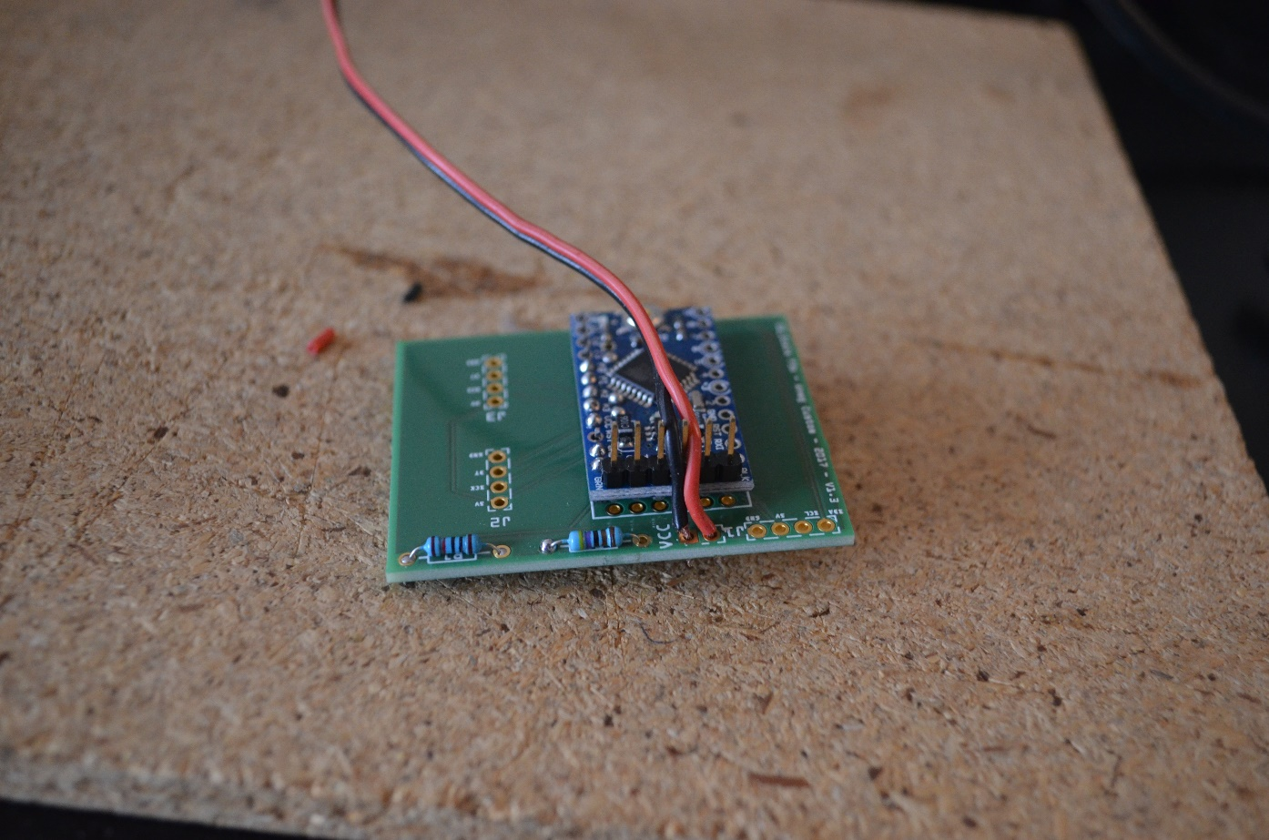

**Figure 17 :** Etape 6 – Préparation du PCB

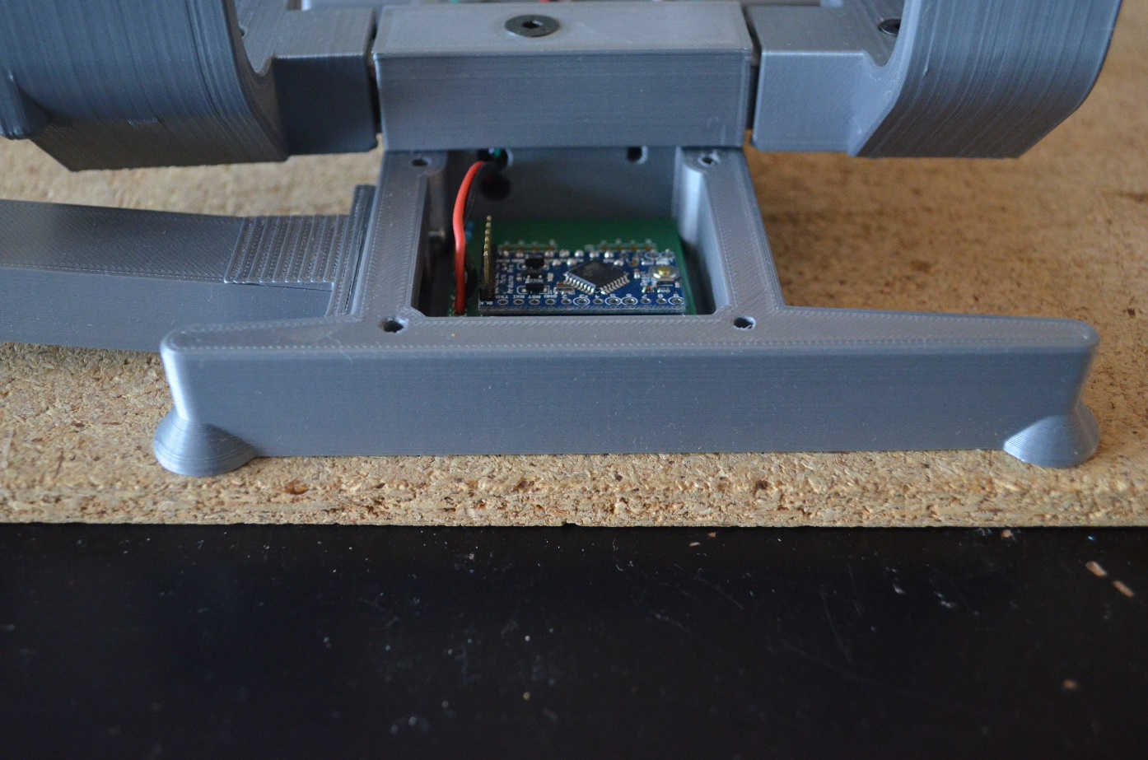

**Figure 18 :** Etape 6 – Test d’installation du PCB dans la base.

### Etape 7 : Mise en place de l’interrupteur à bascule.

Souder le fil d’alimentation en provenance du PCB sur l’une des pattes de l’interrupteur.

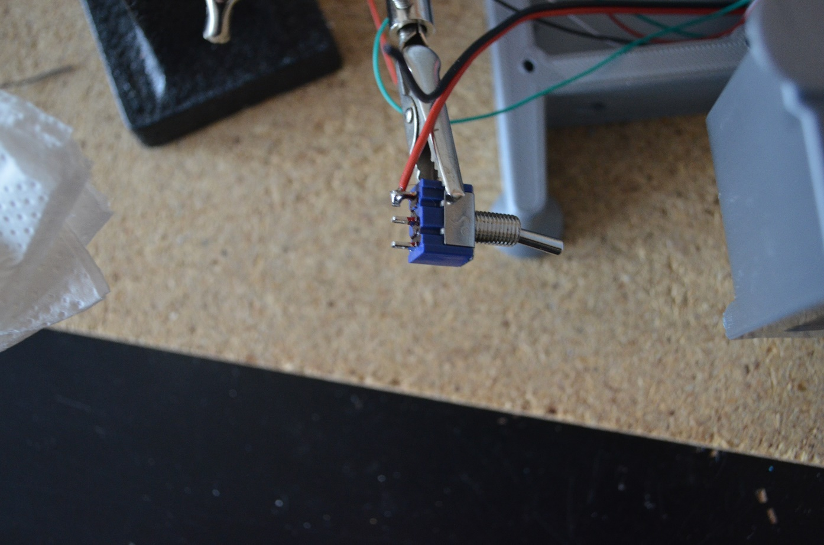

**Figure 19 :** Etape 7 – Mise en place de l’interrupteur à bascule.

Souder un second fil d’alimentation sur la patte adjacente de l’interrupteur. Avec ce fil d’alimentation et le fil de masse en provenance du PCB, installer un connecteur pour connecter la batterie LiPo.

Le type du connecteur est à votre discrétion. La mise en place de ce connecteur peut nécessiter l’utilisation d’une pince à sertir (8€ chez Hobby King).

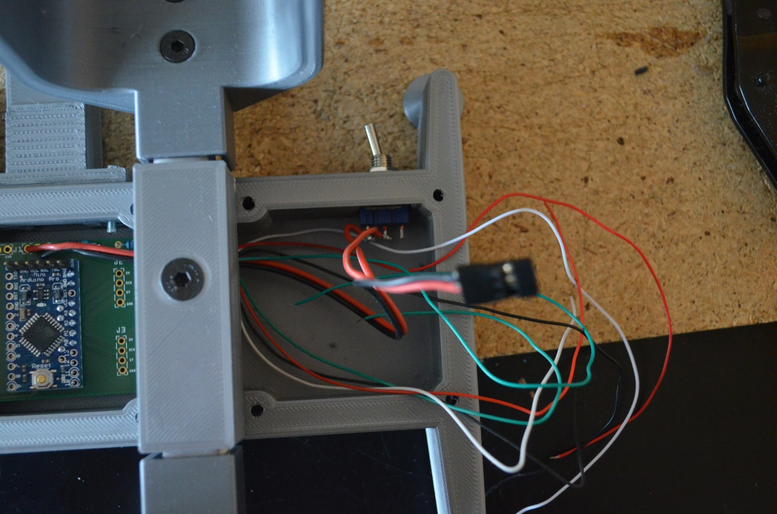

**Figure 20 :** Etape 7 – L’interrupteur à bascule et la mise en place d’un connecteur pour la batterie LiPo.

### Etape 8 : Câblage des jauges de contrainte.

Préparer 8 brins de Kynar ou équivalent (jauge 30 AWG). L’intérêt du Kynar est qu’il est mono filament et relativement peu cassant. Vous pouvez également utiliser du fil de servo.

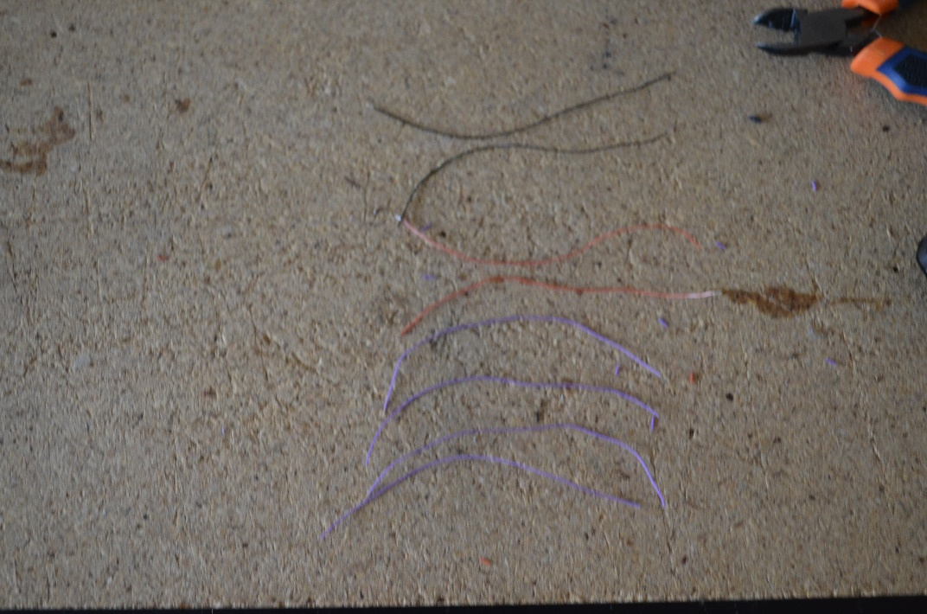

**Figure 21 :** Etape 8 – Préparer 8 brins de Kynar d’environ 12 cm.

Souder ces brins de Kynar sur le PCB comme présenté sur la photo ci-dessous.

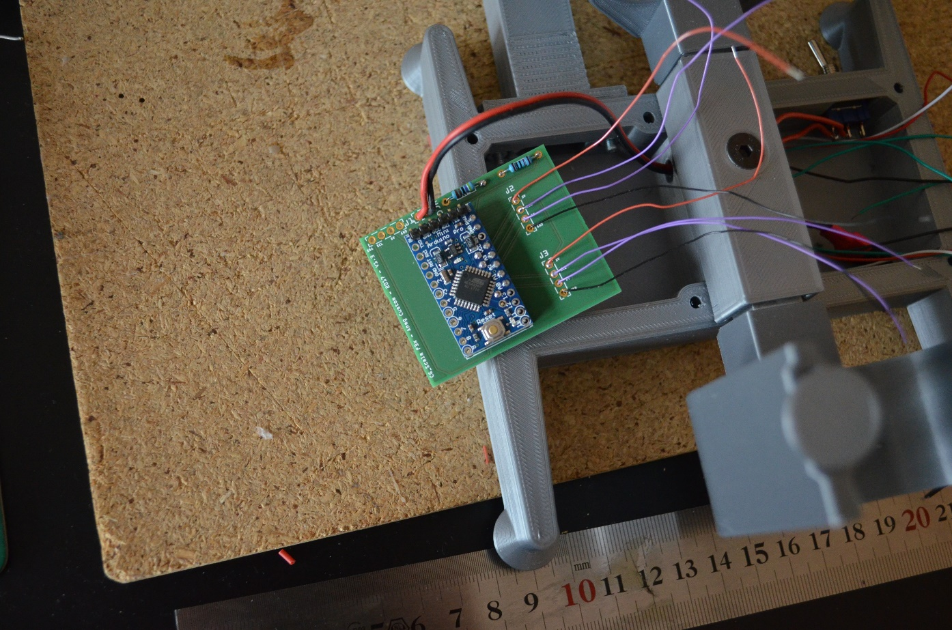

**Figure 22 :** Etape 8 – souder les 8 morceaux de Kynar.

Puis maintenir en place avec un peu de colle à chaud pour éviter qu’une des connections ne casse durant le montage.

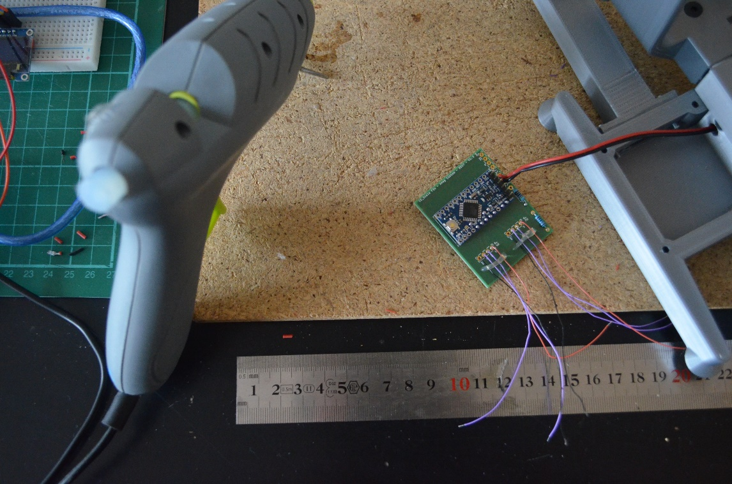

**Figure 23 :** Etape 8 – maintenir les 8 brins de Kynar avec de la colle à chaud.

### Etape 9 : Préparer les deux cartes HX711

Souder les borniers à vis sur les deux cartes HX711.

Sur chaque carte, un bornier doit être soudé sur les pins GND, DT, SCK, VCC et l’autre bornier doit être soudé sur les pins E+, E-, A- et A+.

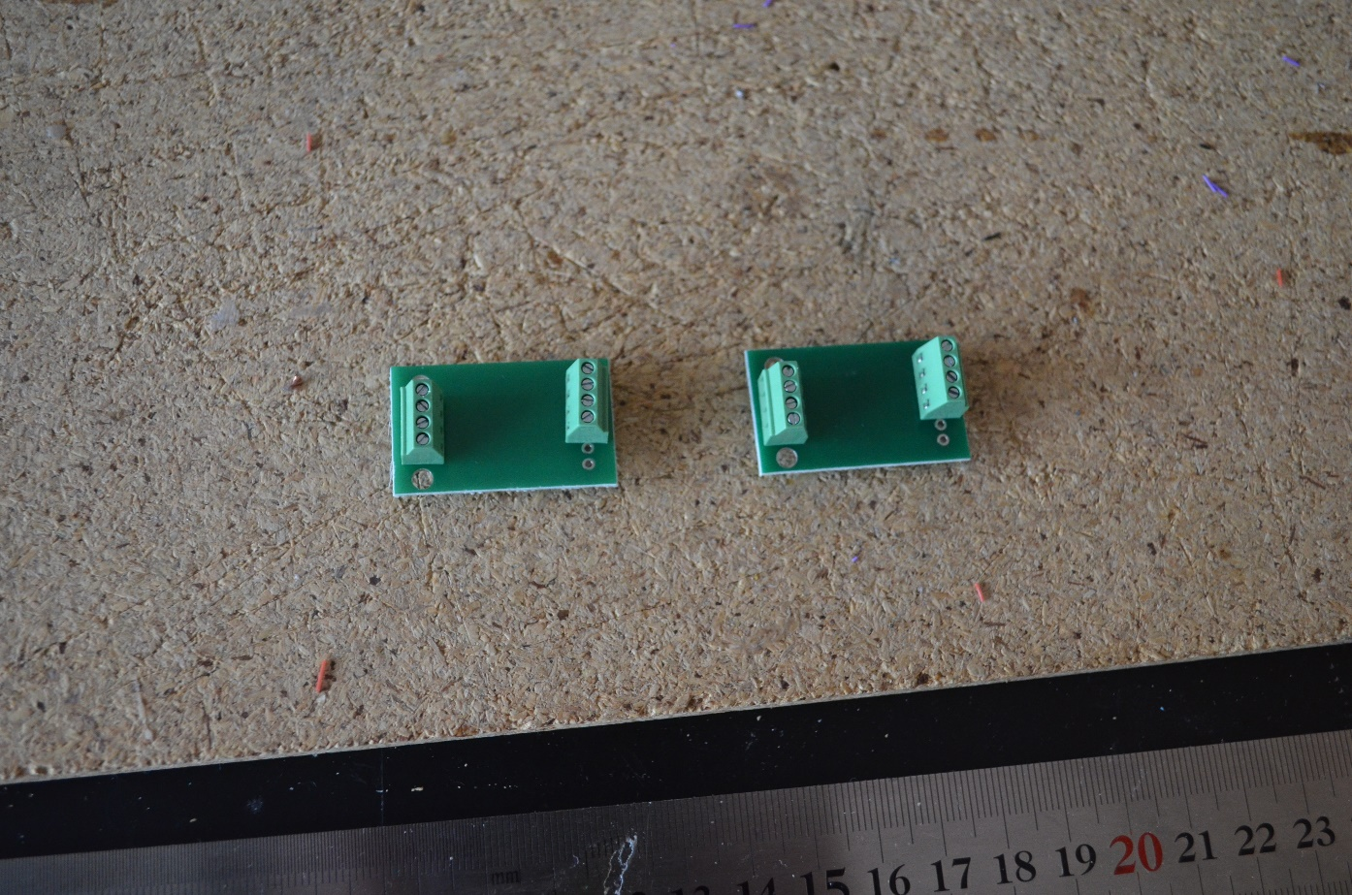

**Figure 24 :** Etape 9 – Préparer les deux cartes HX711.

### Etape 10 : Intégrer les deux HX711 et l’alimentation.

La carte HX711 de la jauge de contrainte avant doit être connectée sur les brins de Kynar en provenance de J2 en respectant :

* Fil noir sur GND,
* Fil rouge sur VCC,
* A3 sur SCK,
* A2 sur DT.

La carte HX711 de la jauge de contrainte arrière doit être connectée sur les brins de Kynar en provenance de J3 en respectant :

* Fil noir sur GND,
* Fil rouge sur VCC,
* A1 sur SCK,
* A0 sur DT.

Attention à bien respecter GND et VCC. Les cartes HX711 ne sont pas protégées contre les inversions de polarité.

Les jauges de contrainte sont généralement équipées de 4 fils de couleur noir, rouge, blanc et vert. Sur chaque carte connecter les fils en provenance des jauges respectives (jauge avant sur la HX711 câblées sur J2 et jauge arrière sur la HX711 câblées sur J3) en respectant :

* Fil noir sur E+,
* Fil rouge sur E-,
* Fil blanc sur A-,
* Fil vert sur A+.

Les deux photos suivantes présentent l’intégration des deux jauges dans les compartiments de la base de la balance. La droite et la gauche s’entendent en regardant la balance en positionnant le support arrière de la balance face à soi.

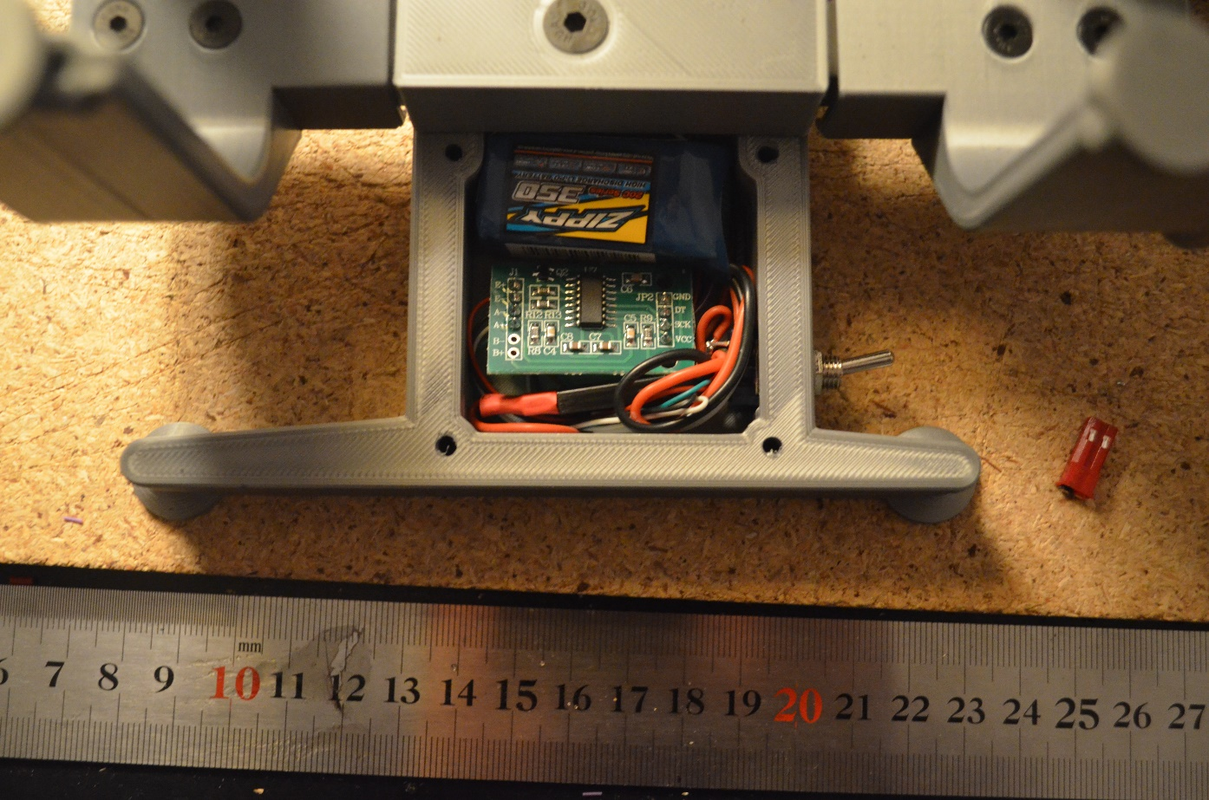

**Figure 25 :** Etape 10 – Intégration HX711 et alimentation dans compartiment de droite.

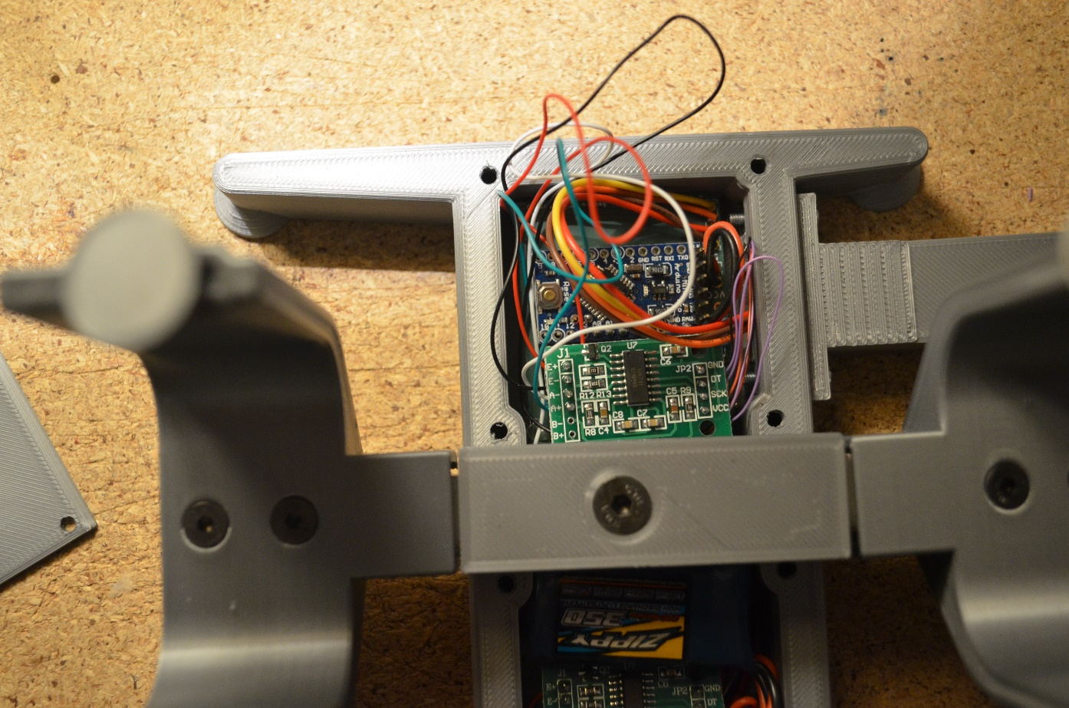

**Figure 26 :** Etape 10 – Intégration HX711 et alimentation dans compartiment de gauche.

### Etape 11 : Intégrer l’écran OLED 0,96’’

Souder le connecteur 4 fils sur le PCB et relier le connecteur à l’écran OLED.

Attention à bien respecter GND et VCC. L’écran OLED n’est pas protégé contre les inversions de polarité.

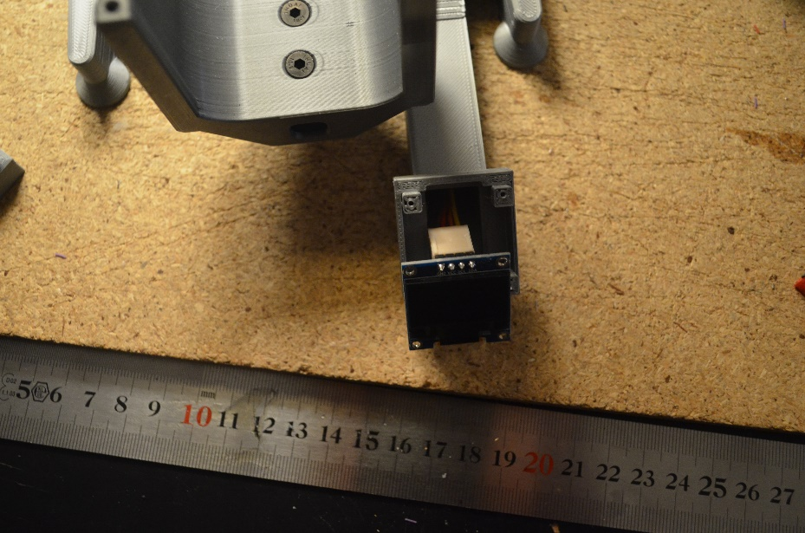

**Figure 27 :** Etape 11 – Intégration de l’écran OLED 0,96’’

Fermer le boitier écran à l’aide de 4 vis 1 mm à tête arrondie.

Et voilà la balance et totalement montée. Nous pouvons passer au téléchargement du logiciel Arduino et au calibrage.

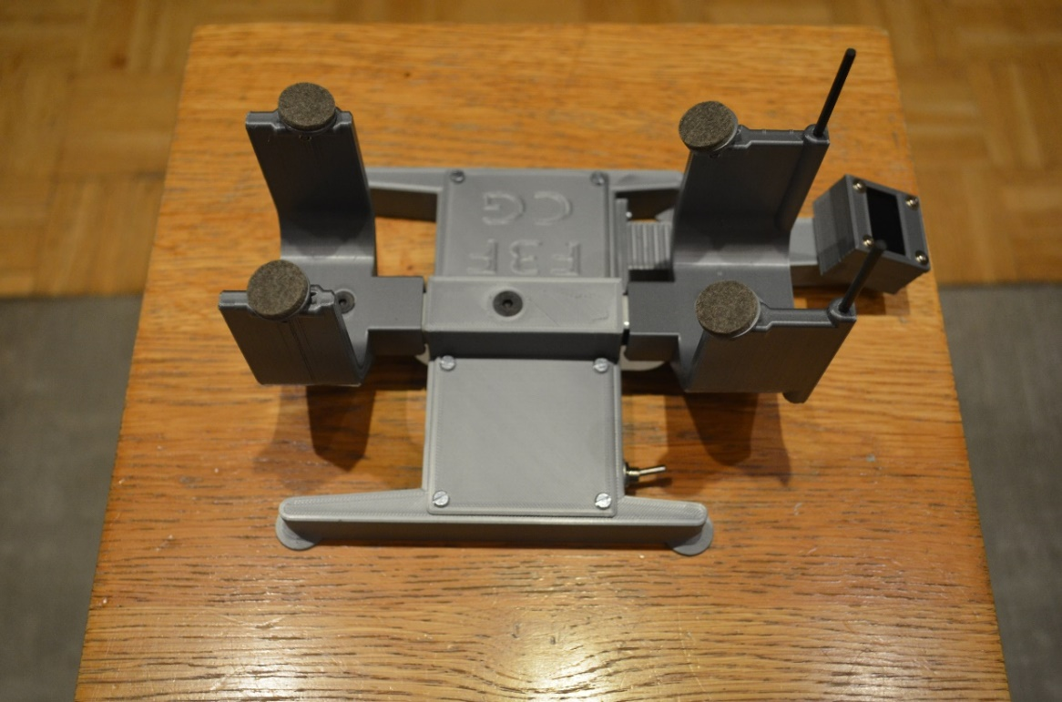

**Figure 28 :** Etape 11 – La balance totalement montée.

# Prise en main de l’environnement Arduino.

Téléchargez la dernière version du logiciel Arduino sur cette page  <https://www.arduino.cc/download_handler.php>

Le téléchargement est au format compressé zip. Quand le téléchargement est terminé, dézippez le fichier téléchargé : vous obtenez ainsi un répertoire Arduino-00XX **dont il faut garder la structure**. Ouvrez ce dossier : vous devriez voir quelques fichiers et sous répertoires.

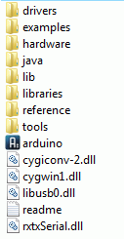

Repérer le fichier avec l'icône Arduino qui correspond au logiciel Arduino. A noter que ce répertoire est "portable" et peut-être mis où vous voulez sur votre ordinateur, voire même sur une clé USB ou un disque dur externe. Le logiciel Arduino s'exécutera sans problème.

## Connecter la carte Arduino à l'ordinateur.

A présent, connectez votre carte Arduino à votre ordinateur en utilisant votre programmateur USB. La LED (verte ou rouge en fonction de la carte Arduino) d'alimentation (notée PWR) doit s'allumer.

## Installer les drivers USB du port Série virtuel.

Quand vous connectez la carte à l'ordinateur pour la première fois, Windows devrait démarrer le processus d'installation du driver.

Sous Windows Vista et supérieur, le driver devrait normalement être installé automatiquement. Si ce n'est pas le cas :

* Aller dans Démarrer > Panneau de Configuration > Système > Gestionnaire de périphérique
* Aller dans Port Com et LPT > Repérer le port USB série > Clic droit > Mettre à jour le pilote
* Sélectionner alors le pilote dans le sous-répertoire /drivers/FTDI_USB du répertoire Arduino-00xx précédemment téléchargé.
* Valider les différentes étapes.

Vous pouvez à présent vérifier que les drivers ont bien été installés en ouvrant le Panneau de Configuration > Système > Gestionnaire de Périphériques. Vous devriez retrouver dans la section Ports LPT et COM un "USB Serial Port" : c'est le port USB de la carte Arduino. Noter au passage le numéro du port.

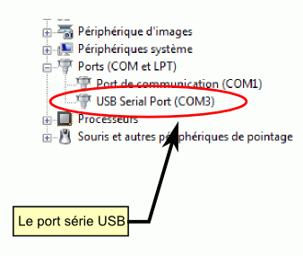

## Lancer le logiciel Arduino :

A présent, lancez le logiciel Arduino en double-cliquant 2 fois sur l'icône Arduino dans le répertoire téléchargé précédemment :



La fenêtre du logiciel doit s'ouvrir :

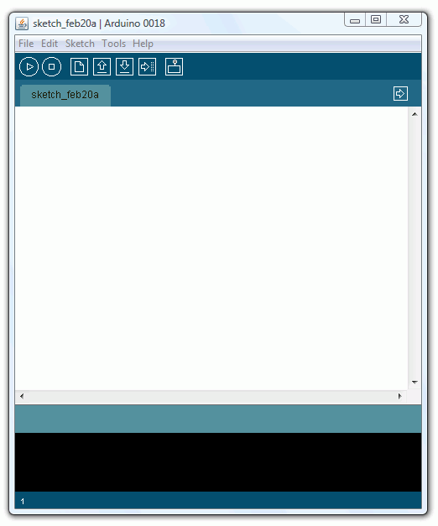

## Ouvrir le programme d'exemple Blink

Ouvrez à présent le programme d'exemple "Blink" qui fait clignoter la LED de la carte connectée à la broche 13. Pour se faire, aller dans le menu File > Examples > Digital > Blink

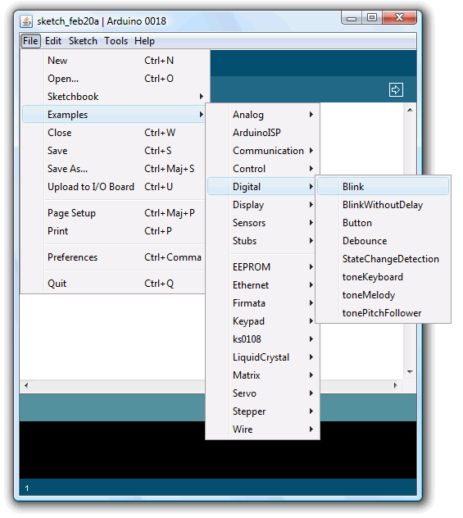

Le code du programme doit à présent apparaître dans la fenêtre de l'éditeur. Noter que vous auriez pu écrire vous-même un programme de test mais pour commencer, ce n'est pas le plus simple...

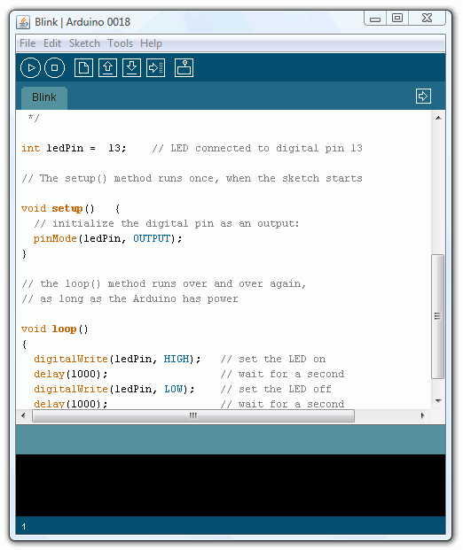

## Sélectionner votre carte Arduino

Vous devez à présent sélectionner votre carte Arduino dans le menu Tools>Board : pour les nouvelle cartes avec un ATmega328, sélectionner Arduino Pro or Pro Mini.

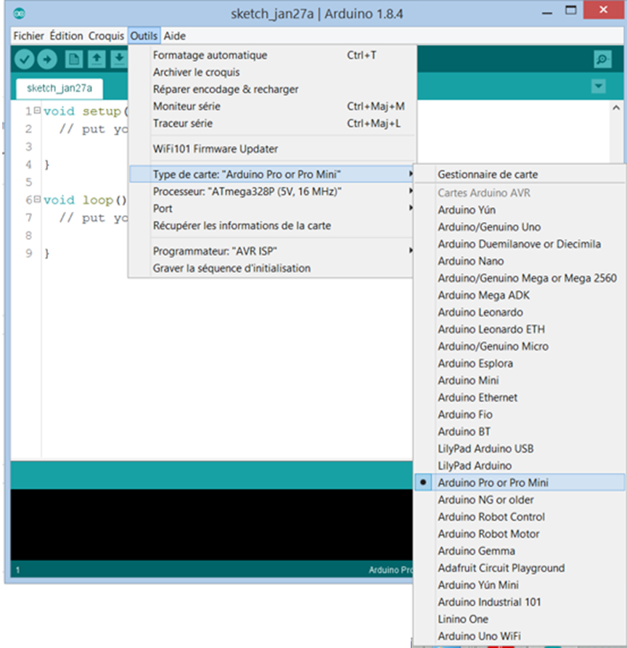

## 8. Sélectionner votre port série.

A présent, vous devez sélectionner le port série utilisée pour la communication avec la carte Arduino depuis le menu Tools>Serial Port (Outils>Port Série). Ce sera probablement le port COM 3 ou supérieur (les ports COM1 et COM2 sont habituellement réservés pour les ports série matériel). Pour trouver de quel port il s'agit, vous pouvez déconnecter votre carte Arduino et réouvrir le menu Tools>Serial Port (Outils>Port Série) : l'entrée qui a disparue est probablement celle du port de la carte Arduino. Reconnecter la carte, réouvrez le menu Tools>Serial Port (Outils>Port Série) et sélectionner le port série qui a du réapparaître :

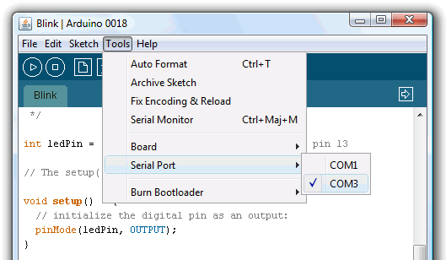

## 9. Transférer le programme vers la carte Arduino

A présent, une fois que vous avez bien sélectionné le bon port série et la bonne carte Arduino, cliquez sur le bouton UPLOAD (Transfert vers la carte) dans la barre d'outils, ou bien sélectionner le menu File>Upload to I/O board (Fichier > Transférer vers la carte). Cliquer simplement sur le bouton "UPLOAD" de la barre d'outils du logiciel Arduino.



Vous devez appuyer sur le bouton "reset" de la carte juste avant de démarrer le transfert !

A ce moment précis : l'INSTANT MAGIQUE !!!

Vous devez voir les LEDs des lignes RX et TX clignoter rapidement, témoignant que le programme est bien transféré. Durant le transfert, le bouton devient jaune et le logiciel Arduino affiche un message indiquant que le transfert est en cours :

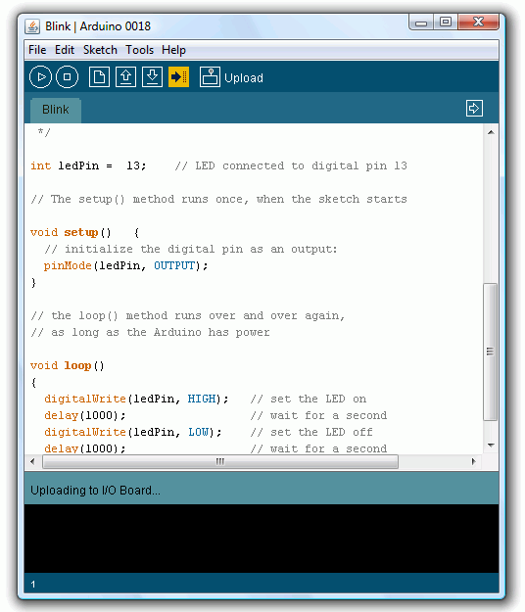

Une fois le transfert terminé, le logiciel Arduino doit afficher un message ("Done uploading") indiquant que le transfert est bien réalisé, ou montrer des messages d'erreurs...

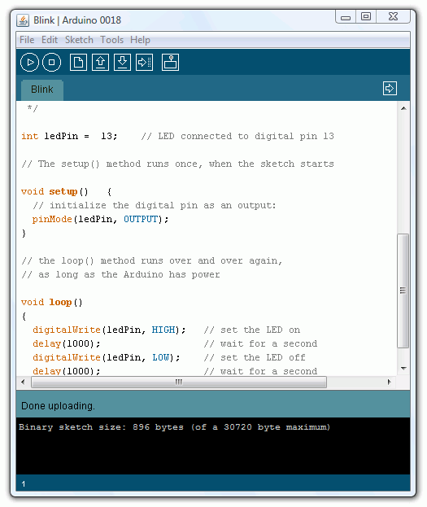

Une fois le transfert terminé, le bootloader est actif une petite seconde ("écoute" pour voir si un nouveau programme arrive...) une fois que la carte est réinitialisée à la fin du transfert; puis le dernier programme programmé dans la carte s'exécute. Vous devriez donc voir la LED sur la broche 13 clignoter (couleur orange).

Si c'est bien le cas, félicitations ! Vous avez réussi à programmer et à faire fonctionner votre carte Arduino.

# Installer les bibliothèques supplémentaires

Deux librairies ou trois librairies (en fonction de la version que vous souhaitez construire) sont à installer pour pouvoir compiler le fichier .ino qui sera téléchargé dans la carte arduino :

* La librairie HX711_ADC, qui permet de s’interfacer avec les … HX711,

Si vous construisez la version OLED I2C :

* Adafruit_SSD1306
* Adafruit_GFX

Si vous construisez la version 1602 I2C :

* LiquidCrystal_I2C

Si vous construisez la version 1602 de base :

* LiquidCrystal

Toutes ces bibliothèques s’installent à partir du Gestionnaire de bibliothèques dans le menu Croquis/Inclure une bibliothèque/Gérer les bibliothèques… Il permet de retrouver une liste détaillée des bibliothèques présentes, de les mettre à jour lorsqu’une évolution a été détectée chez son créateur, et d’en installer de nouvelles proposées automatiquement. Cette liste peut être triée par thème, ou par état (installées, à mettre à jour…).

# Télécharger le logiciel et calibrer les ADC

A noter que pour toutes les opérations suivantes, l’interrupteur à bascule doit être en position « off » car c’est votre PC qui alimente la carte Arduino.

## Initialiser les paramètres de calcul du CG.

En ligne 77 et 78 (cas du croquis CG_scale_I2c_Oled) du croquis deux valeurs sont à modifier en fonction de votre balance :

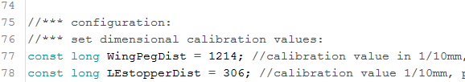

WingPegDist correspond à la distance en 1/10 de mm projetée entre les deux axes des pads du support avant et du support arrière.

LEstopperDist correspond à la distance en 1/10 mm projetée entre l’axe du support avant et la tige d’arrêt des ailes du planeur.

Ces deux distances sont à mesurer au pied à coulisse.

## Télécharger le logiciel dans l’Arduino

Une fois votre environnement Arduino configuré et les bibliothèques nécessaires installées, il ne vous reste plus qu’à télécharger le croquis CG_scale_I2c_Oled (ou CG_scale_I2c_1602 ou CG_scale suivant votre version) dans la carte Arduino. Pour ce faire procéder comme pour le croquis Blink et attendez la fin de l’opération. Après le téléchargement, la carte ca redémarrer et un écran d’accueil doit apparaitre sur l’écran Oled 0,96’’.

## Calibrer les convertisseurs des HX711

Munisez-vous de deux poids en plombs ou de deux ballasts dont vous connaissez les poids en les ayant pesés sur une autre balance.

En ligne 94 du croquis (cas du croquis CG_scale_I2c_Oled), commencer par positionner la variable output à 0 et téléverser le croquis dans la carte Arduino.

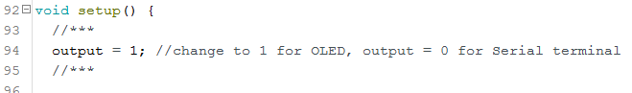

Ouvrez le moniteur série dans le menu Outils. L’écran affiche périodiquement les poids mesurés par chaque HX711 via les jauges de contrainte (weight_Ldcell_1 et weight Ldcell_2).

Nous allons décrire la procédure pour le HX711 relié au support avant. Poser un des vos poids de référence sur le support avant et lire la valeur mesurée par la balance.

Si la mesure affichée à l’écran du moniteur série est supérieure au poids de référence, en ligne 80 du croquis, modifier la valeur affectée à ldcell_1_calfactor en lui affectant une valeur inférieure (de -50 par exemple) et recharger le croquis et constater le résultat de votre modification. Répéter l’opération jusqu’à ce que la valeur lue sur le moniteur série soit proche de la valeur de votre poids de référence.

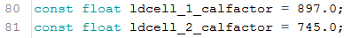

Recommencer l’opération en plaçant votre second poids de référence sur le support arrière en modifiant la valeur affectée à ldcell_2_calfactor.

Lorsque les deux HX711 sont calibrés, vous pouvez déconnecter votre programmateur de la carte Arduino, refermer les deux caches des deux bases à l’aide de 8 vis à tête ronde M3 x 20 mm et votre balance est prêtre à être utilisée.

# Modifier le logo qui apparaît sur l’écran à l’initialisation de la balance.

## Etape 1 : créer votre image d’accueil

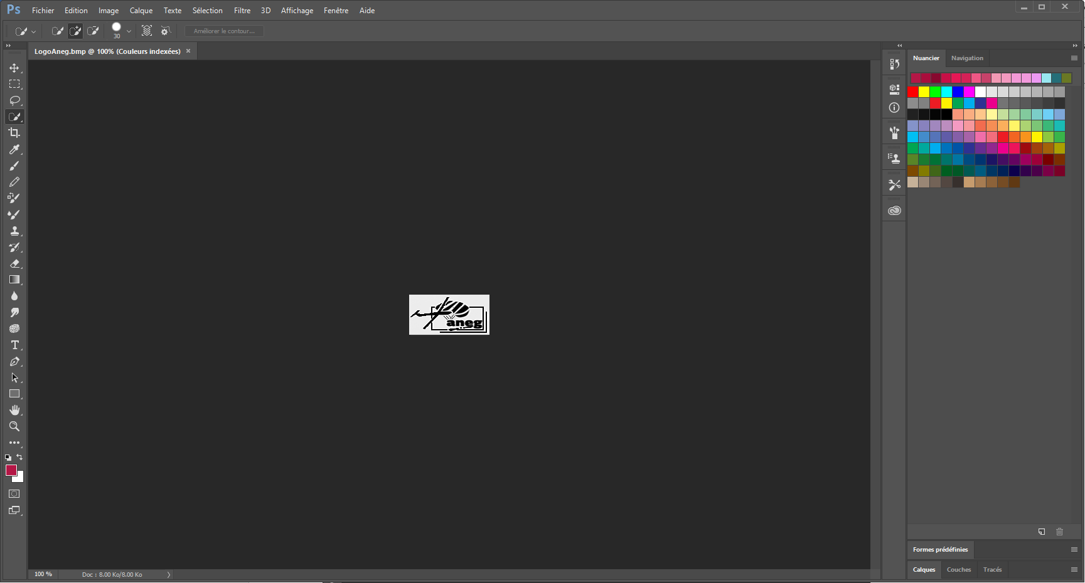

Utiliser l’éditeur graphique de votre choix pour créer une image 8 bits de 128 x 64 pixels.

Vérifier que le fond de votre bitmap est blanc et que le premier plan (votre image) soit noire. Cette étape est importante car le logiciel utilisé pour convertir le bitmap en une matrice de code hexa ne fonctionne pas correctement si d’autres couleurs sont utilisées.

Sauvegarder votre image obligatoirement au format bitmap 8 bits.

## Step 2: Utiliser LCD Assistant pour convertir le bitmap.

Télécharger le logiciel gratuit LCD Assistant à l’adresse <http://en.radzio.dxp.pl/bitmap_converter/>.

Ouvrir LCD Assistant et à partir du menu « fichier », charger l’image 8 bits précédemment sauvegardée à l’étape précédente. LDC Assistant va automatiquement détecter la taille de votre image (128 x 64) et laisser tous les autres paramètres à leurs valeurs par défaut.

Puis à partir du menu « fichier », procéder à la conversion en sélectionnant l’emplacement de sauvegarde et valider.

## Etape 3 : Editer le fichier sauvegardé.

[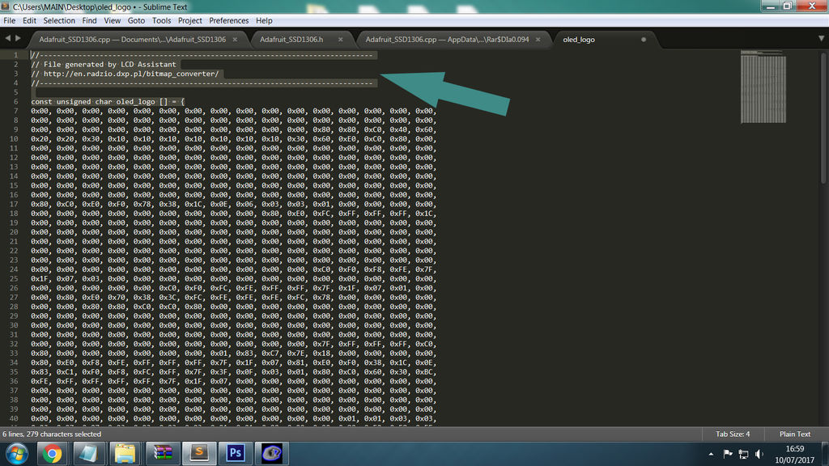](https://cdn.instructables.com/FIQ/K9SE/J4SQHGQO/FIQK9SEJ4SQHGQO.LARGE.jpg)

Ouvrir le fichier généré par LCD Assistant à l’étape précédente dans n’importe quel éditeur de texte, comme par exemple Notepad..

Supprimer l’entête du fichier inséré par LCD Assistant et supprimer la ligne ***const unsigned char oled_logo[] = {***

Supprimer les caractères ***} ;*** en fin de fichier.

## Etape 4: Découper le code de votre logo en trois parties.

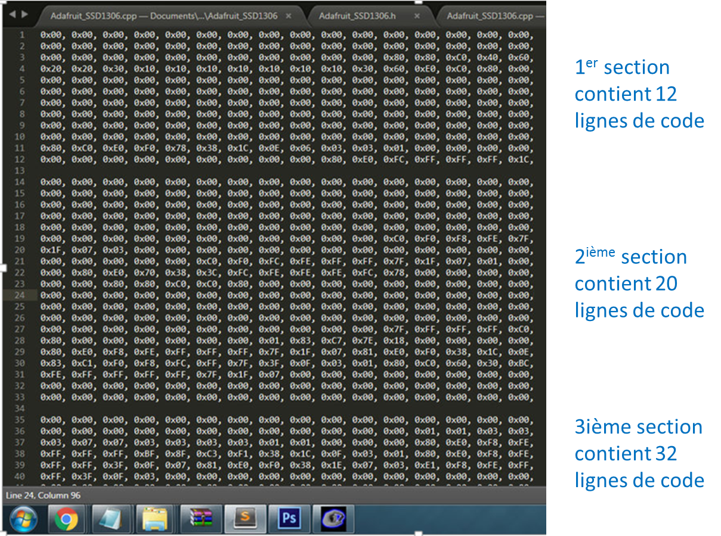

Dans cette étape, nous allons découper le code du logo en trois sections en insérant un saut de ligne. La première section correspond au 12 première lignes, la seconde section correspond au 20 lignes suivantes et la troisième et dernière section correspond aux 32 lignes suivantes, ce qui fait un total de 64 lignes de code, conformément à la taille de l’écran (128 x 64).

## Etape 5 : Copier le code de votre logo à la place du code du logo Adafruit installé par défaut dans la librairie Adafruit_SSD_1306.

[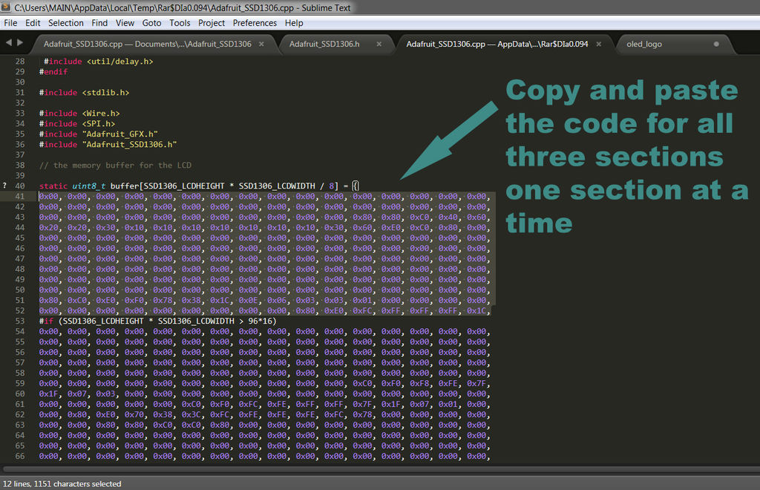](https://cdn.instructables.com/FNU/REO2/J4SQHGRH/FNUREO2J4SQHGRH.LARGE.jpg)

Pour cette étape, vous devez déjà avoir téléchargé et installé la bibliothèque Adafruit_SSD1306.

Dans la bibliothèque Adafruit_SSD1306, copier le fichier Adafruit_SSD1306.cpp, en Adafruit_SSD-cpp.old.

Important : ne pas renommer le fichier en <quelque-chose.cpp>, car à la compilation l’IDE arduino essaye de compiler tous les fichiers .cpp contenus dans une bibliothèque et vous auriez de multiples redéfinitions.

Ouvrez le fichier Adafruit_SSD1306.cpp à l'aide d'un éditeur de texte comme Notepad. Faites défiler vers le bas pour trouver la section suivante commençant par cette ligne:

**static uint8_t buffer[SSD1306_LCDHEIGHT * SSD1306_LCDWIDTH / 8] = {**

Vous allez ensuite copier et coller en remplaçant le code par le nouveau code de votre logo dans chaque section:

**static uint8_t buffer[SSD1306_LCDHEIGHT * SSD1306_LCDWIDTH / 8] = {**

Le code de la première section est à coller ici.

**#if (SSD1306_LCDHEIGHT * SSD1306_LCDWIDTH > 96*16)**

Le code de la seconde section est à coller ici.

**#if (SSD1306_LCDHEIGHT == 64)**

Le code de la troisième et dernière section est à coller ici.

**#endif #endif };**

Laissez le reste du code totalement intact sous peine d’avoir une erreur de compilation. Une fois terminé, sauvegarder le fichier.

Recompiler le croquis CG_scale_I2c_Oled et téléversez-le. En supposant que tout a été fait correctement votre logo va maintenant remplacer celui d'Adafruit Industries.

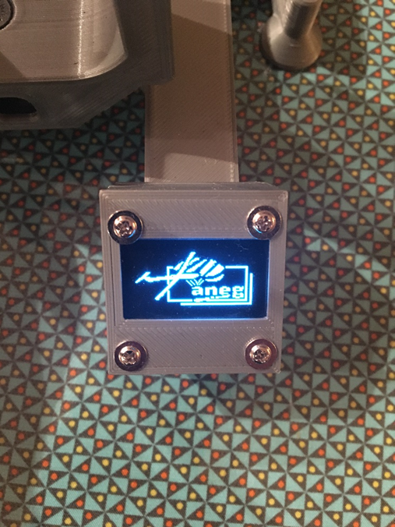

# Dépannage

|  |  |
| --- | --- |
| Symptôme | Résolution |
| Odeur de bakélite au branchement de la balance. | Vous avez probablement inversé le branchement du GND et du VCC, soit sur un des HX711, soit sur l’écran OLED. Remplacer le composant. |
| Impossible de détecter le programmateur TTL-USB par le PC. | Votre driver USB n’est probablement pas correctement installé. Le driver FTDI est livré avec l’IDE arduino et est localisé sur le chemin C:\<Votre chemin d’installation>\arduino-1.8.4\drivers\FTDI USB Drivers. Essayez de le réinstaller. |